Инструкция по монтажу горизонтальных жалюзи:
Выберите место для монтажа жалюзи к стене либо к потолку.
- Закрепите держатели жалюзи с помощью прилагаемого крепежа, при ширине более 80 см, используйте промежуточный держатель.
- Вставьте карниз жалюзи в держатели и зафиксируйте с помощью лицевых накладок
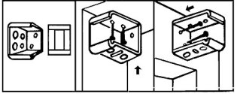
- Повесьте ручку для поворота ламелей.
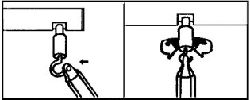
- Примечание: при подъеме или опускании жалюзи, для срабатывания роликового тормоза, следует отводить подъемный шнур вправо от жалюзи.

